８・９月 朝の読み聞かせ

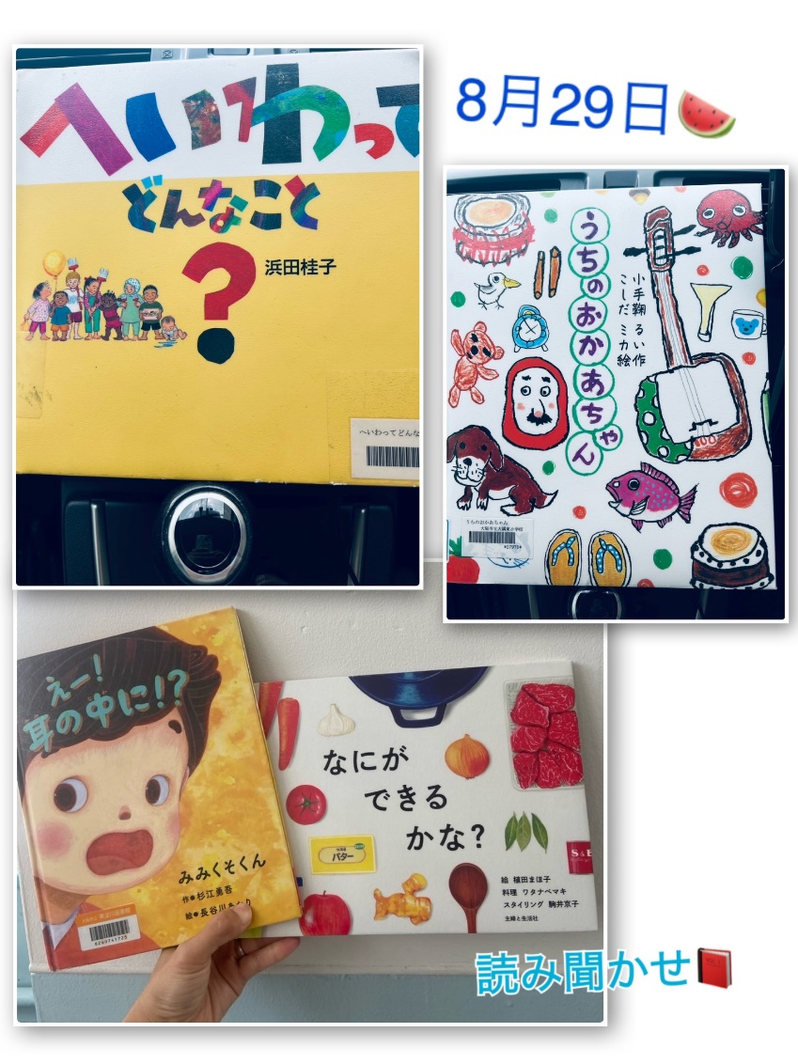
1-1✱うちのおかあちゃん✱へいわってどんなこと？
2-1✱えー！耳の中に！？✱なにができるかな？
1-1の様子
1冊目に『へいわってどんなこと？』を読みました。
子どもたちには、平和ってどんな事やと思う？など質問しながら読み聞かせをしました。
子どもたちは考えながら、きちんと返事してくれたことに感心しました。
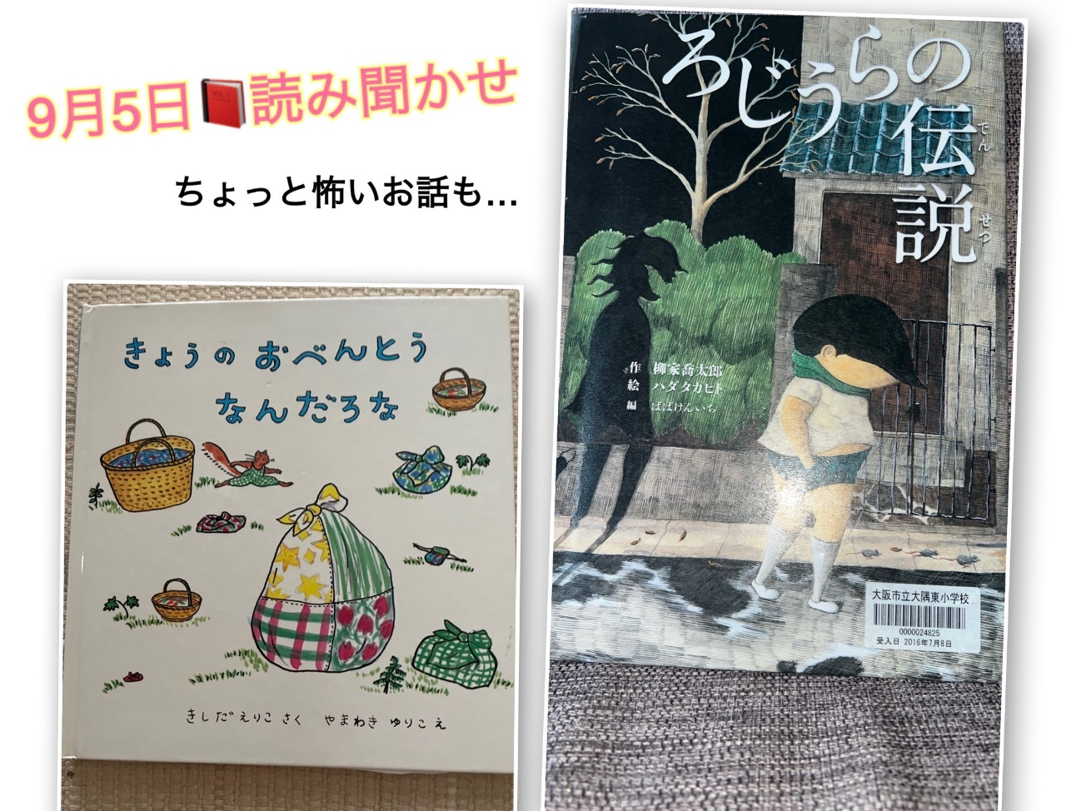

1-1✱きょうのおべんとうなんだろな
2-1✱ろじうらの伝説
2-1の様子
子どもたちのOKをもらい、雰囲気作りに教室の照明を暗くし、読み進めました。
ちょっぴりドキドキしながらも、興味津々で聞いてくれていました。

